ЭТО СЧАСТЬЕ-ПУТЬ ДОМОЙ!
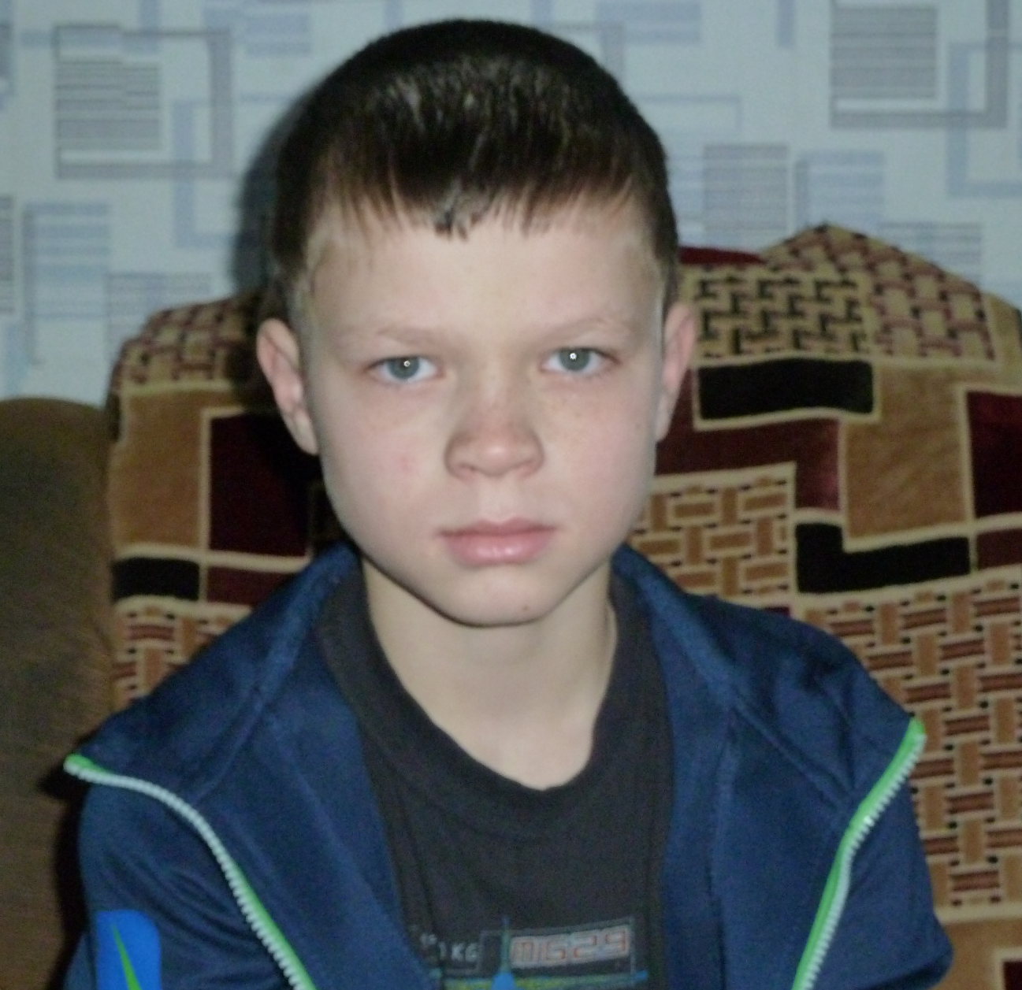

Сергей родился в ноябре 2005 года. У мальчика темно - русый цвет волос, голубые глаза. Добрый, отзывчивый, ребенок. Легко идет на контакт. Любит помогать взрослым. У ребенка имеются два младших брата и две младшие сестры.

По вопросам приема ребенка в семью необходимо обращаться отдел опеки и попечительства администрации муниципального района
«Карымский район» по адресу:
пгт.Карымское, ул. Верхняя, д.35

